# **别人都在说公式，我来说说目标**

作者：[十八岁，卜卜脆](http://gad.qq.com/user/index?id=33360)

链接：http://gad.qq.com/article/detail/286050

仅讨论数值工作，不对其他任何事情做评价。

看了不少关于数值工作基础的文章，觉得有必要有一些深入的东西，跟其他人也分享一下。今天就来谈谈在生活和游戏中都十分重要的概念：目标。

**1、目标是什么？**

目标构成要素：目标内容，达成途径，驱动因素。

目标内容：要做到什么样，例如等级100级、战力100W、穿上10转装备。

达成途径：要怎么完成目标，例如杀1000只怪、冲值1000块钱、转生到10转，并且获得10转装备。

驱动因素：为什么要这样做，到100级可以拿100块钱现金奖励、战力100W可以是全服第一，所有人都觉得我牛逼、穿上10转装备有炫酷的外形，可以吸引小姐姐的注意。

**2、举些例子**

从生物本能，到高级思维，都存在目标的概念。想要攒钱买套房子，这是个目标、想要学个驾驶证，也是一个目标、甚至我们每天吃饭，这同样是一个目标。

买房子这个目标的内容很好理解，达成途径自然就是攒钱，驱动因素比较多：可能是想要一个个人空间，可能是要娶媳妇，可能是要炒房，也可能是多个因素综合。

比较有意思的是吃饭这个目标，因为它引入了另一个因素：时间。当目标的构成要素里添加上时间限定后，目标就变成了计划，目标或许是无惩罚的，但计划必定是有惩罚的：难以忍受的饥饿感、目标及奖励消失、奖励变少、额外扣除押注等

生物本能、饱腹感以及妈妈的叮嘱等，让人每天按时吃饭，一餐不少，否则身体就会惩罚你，即时惩罚是饥饿，中期惩罚是胃痛，长期惩罚可能是疾病。

**3、回到数值工作**

目标和计划在游戏里有哪些应用。

简单常见的是【七日目标】活动，规划玩家在当天要达成的目标。

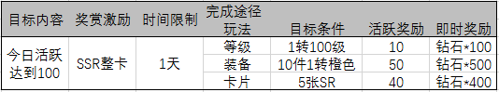

类似这种短期目标还有【每日任务】或者是其他类似系统，这样将目标罗列，方便整理思路，并在其中加入付费系统。

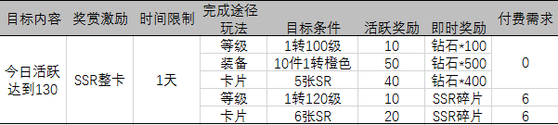

除了这种支线短期，还有长线整体，例如这个游戏怎么玩，玩多久，每个阶段玩什么

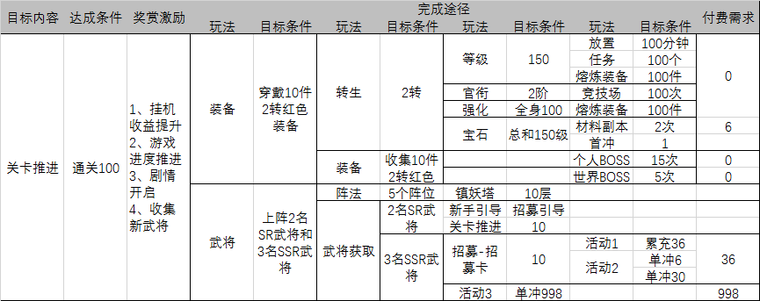

**4、为什么要做目标规划**

生物做一件事情必定是有目标的，失去目标或者目标太远，太难达成，生物就会半途而废，或者根本不想开始，简单来说就是你上班没工资，或者工资很少。

游戏更是如此，如果玩家在游戏内失去目标，或者目标太远，难以达成，以及目标的奖励不够吸引，那玩家可能就不会去做这件事，或者放弃游戏。

清晰的目标规划，可以帮助我们去梳理整个流程，看到在每个阶段的症结所在，可以随时插入一些新想法、删掉一些无用的东西、或者加大目标的奖励力度。如果玩家在某个点流失，可能是这个过程太繁琐，时间太长，或者奖励不好。

5、第一次写分享心得，想的很多落到纸上很少，可能是太久没动笔的缘故，有疑问可以下面讨论